AEROZONE
מערכת לניהול קרקעי של שדה תעופה

Airport Ground Management System

מסמך אפיון מפורט — UI / UX
Product Specification Document

גרסה 1.0 | מאי 2026

מסמך זה מכיל מידע רגיש — לשימוש פנימי בלבד

1. סקירה כללית — Executive Summary
מערכת AeroZone היא פתרון תוכנה ייעודי לניהול קרקעי של שדות תעופה — הן צבאיים והן אזרחיים. המערכת מספקת תצוגה מבצעית בזמן אמת של כל האלמנטים הקרקעיים בשדה התעופה, ומאפשרת שליטה ובקרה על תנועות ומצבים באזור המבצעי. המערכת פועלת על מסכי מגע גדולים (30 אינץ') ומסכי מחשב רגילים, עם תמיכה בעברית ואנגלית, ומשרתת 2-5 שדות תעופה בו-זמנית.

1.1 מטרות המערכת
- ניהול מלא של כל האלמנטים הקרקעיים — מסלולים, מסלולי הסעה, רחבות, חניות ועמדות תפעוליות
- הצגת סטטוס בזמן אמת לכל אלמנט: מבצעיות, רטיבות (GRF), ראות (RVR)
- מניעת קונפליקטים בין תנועות בשטח לפעילות מטוסים
- גישה מובנית למצלמות וידאו לצורך ניטור מיידי
- תמיכה בריבוי שדות תעופה (2-5) ומסכים בו-זמנית
- ניהול הרשאות מדורג לפי תפקיד (3 רמות)
- לוג מלא של כל פעולות המערכת לצרכי ביקורת ומשפט
- אינטגרציה עם נתוני מזג אוויר (METAR) ומצלמות CCTV קיימות

1.2 קהל יעד
- בקרי שטח (Ground Controllers) — שימוש יומיומי בזמן אמת, צורך במידע מהיר וברור
- קציני תכנון (Planning Officers) — הגדרת אלמנטים, מסלולים, סקטורים ותצוגות
- מנהלני מערכת (System Admins) — ניהול משתמשים, פרמטרים ושדות תעופה
- קציני בטיחות (Safety Officers) — עיון בלוג וניטור מצבים חריגים

1.3 עקרונות עיצוב מרכזיים
- בהירות מבצעית — כל מידע קריטי נגיש תוך 2 שניות
- מינימום קליקים — פעולות שגרתיות ב-1-2 קליקים בלבד
- ניגודיות גבוהה — ניתן לקרוא מרחק של 3 מטר ממסך 30 אינץ'
- מגע ועכבר — כל הפקדים מותאמים לאצבע (מינימום 56px) וגם לעכבר
- RTL First — ממשק עברי ראשי עם תמיכה מלאה בשמות ICAO באנגלית
- Fail-Safe — כל שינוי מחייב אישור — בפרט שינויים שמשפיעים על מסלולים

2. הרשאות ותפקידים — User Roles & Permissions
המערכת מיישמת מודל RBAC (Role-Based Access Control) עם שלוש רמות הרשאה. כל משתמש מוגדר עם שדה תעופה ברירת מחדל ורמת הרשאה.

2.1 פירוט הרמות
- משתמש מבצעי (Operator) — בקר שטח — ממשק תצוגה ועדכון סטטוסים בזמן אמת
- קצין תכנון (Planning Officer) — הגדרת כל אלמנטי השדה, תצוגות ותצורות
- מנהלן מערכת (System Admin) — ניהול מלא — משתמשים, שדות תעופה, פרמטרים, לוגים

2.2 מטריצת הרשאות
תכונה / יכולת | משתמש מבצעי | קצין תכנון | מנהלן
צפייה במפה תפעולית | כן ✓ | כן ✓ | כן ✓
עדכון סטטוס אלמנטים | כן ✓ | כן ✓ | כן ✓
עדכון מצב מז"א (ראות/רטיבות) | כן ✓ | כן ✓ | כן ✓
הגדרת מסלולים ואזורים | לא ✗ | כן ✓ | כן ✓
הוספת/עריכת אלמנטים קבועים | לא ✗ | כן ✓ | כן ✓
הגדרת תצוגות מסכים | לא ✗ | כן ✓ | כן ✓
ניהול משתמשים | לא ✗ | לא ✗ | כן ✓
הגדרת שדה תעופה חדש | לא ✗ | לא ✗ | כן ✓
ניהול פרמטרים ומוני סטטוסים | לא ✗ | לא ✗ | כן ✓
ייצוא דוחות | צפייה בלבד | כן ✓ | כן ✓
גישה ללוג אירועים | קריאה בלבד | כן ✓ | מלא ✓
הגדרת מצלמות וידאו | לא ✗ | כן ✓ | כן ✓
ניהול כללי התראה | קבלה בלבד | הגדרה + קבלה | מלא ✓

2.3 אימות וכניסה
- כניסה עם שם משתמש וסיסמה — הצפנה מלאה (HTTPS + bcrypt)
- תמיכה ב-SSO/LDAP לשדות עם מנהלת זהויות ארגונית
- פסק זמן אוטומטי לאחר 30 דקות חוסר פעילות
- אבטחת JWT — כל בקשת API נבדקת מול טוקן תקין
- כניסה מרובת-מסכים — אותו משתמש יכול להיות מחובר ממספר תחנות

3. ארכיטקטורת מסכים — Screen Architecture
המערכת בנויה ממספר מסכים, כל אחד עם מטרה ברורה. הגישה למסכים מותנית ברמת ההרשאה של המשתמש המחובר.

מסך | תיאור | גישה | פלטפורמה
S1 — כניסה למערכת | התחברות, אימות, בחירת שדה | כולם | כל פלטפורמה
S2 — לוח בקרה ראשי | מפה מבצעית עם כל האלמנטים | כולם | מסך מגע / מחשב
S3 — עיון מהיר בסקטור | פוקוס על אזור ספציפי | כולם | כל פלטפורמה
S4 — לוח סטטוסים | כל האלמנטים ומצבם בטבלה | כולם | כל פלטפורמה
S5 — הגדרת שדה (תכנון) | עריכת מפה, מסלולים, אזורים | קצין תכנון+ | מחשב
S6 — הגדרת אלמנטים | עריכת אלמנטים קבועים, מצלמות | קצין תכנון+ | מחשב
S7 — תצורת תצוגה | עריכת פריסת מסכים | קצין תכנון+ | מחשב
S8 — ניהול מערכת | משתמשים, פרמטרים, שדות תעופה | מנהלן בלבד | מחשב
S9 — לוג אירועים | היסטוריית שינויי סטטוס | כולם | כל פלטפורמה
S10 — דוחות וייצוא | יצירת דוחות PDF/Excel | קצין תכנון+ | מחשב

3.1 זרימת ניווט בין מסכים
LOGIN (S1) → בחירת שדה + תצוגה → לוח בקרה ראשי (S2) → [כל מסך אחר]
ממסך S2 ניתן לנווט לכל מסך אחר בהתאם לרמת ההרשאה. ניווט חוזר ל-S2 תמיד שומר את מצב המפה האחרון.

4. מסך S1 — כניסה למערכת (Login)

4.1 מטרה
מסך כניסה מינימליסטי המאמת את המשתמש ומכוון אותו לבחירת שדה תעופה ותצוגה.

4.2 פריסה (Layout)
- מרכז המסך: לוגו AeroZone + שם המערכת בעברית
- כרטיס כניסה (Card) ממורכז — רוחב מקסימלי 420px, פינות מעוגלות, Shadow עדין
- שדות: שם משתמש, סיסמה (עם כפתור הצג/הסתר)
- כפתור "כניסה" — כחול ראשי (#0F6FBF), רוחב מלא, גובה 52px
- רקע: כהה עם תמונת שדה תעופה מטושטשת (Gaussian Blur 8px)
- גרסת המערכת + שנה בפינה תחתונה
- שפה: ברירת מחדל עברית, כפתור מעבר לאנגלית

4.3 התנהגות ו-UX
- שגיאת כניסה — הודעה ברורה מתחת לשדות, ללא חשיפת פרטים
- לאחר כניסה מוצלחת — מיד בחירת שדה תעופה ותצוגה אם יש יותר מאחד
- משתמש עם שדה ברירת מחדל יחיד — עוקף את בחירת השדה ועובר ישירות ל-S2
- ENTER key = לחיצה על כניסה
- אינדיקטור חיבור שרת — נקודה ירוקה/אדומה בפינה עליונה ימין
- Loading Spinner בכפתור הכניסה תוך בדיקת תעודות

5. מסך S2 — לוח בקרה ראשי (Main Operational Board)

5.1 מטרה
המסך המרכזי של המערכת. מוצג על מסך מגע 30 אינץ' (4K, 3840×2160). מציג מפה מבצעית חיה עם כל האלמנטים, סטטוסים, ורכיבי מידע עזר. כל העדכונים מגיעים בזמן אמת דרך WebSocket.

5.2 פריסת המסך — 5 אזורים
אזור | גודל | תוכן
Topbar (עליון) | גובה 60px | לוגו + שדה פעיל + שעה UTC/Local + METAR + התראות + תפריט משתמש
Sidebar שמאל | רוחב 240px | ניווט מסכים, רשימת אלמנטים, מסנן סטטוסים, בחירת שדה
אזור מפה מרכזי | ~60-70% מהמסך | מפה אינטרקטיבית עם כל שכבות האלמנטים והסטטוסים
Panel ימין | רוחב 300px | פרטי האלמנט הנבחר + עדכון סטטוס + תצוגת מצלמה רלוונטית
Statusbar (תחתון) | גובה 40px | RVR + GRF + מסלולים פתוחים/סגורים + חיבור WebSocket

5.3 רכיב המפה — שכבות (Map Layers)
- שכבה 0 — Raster Base — תמונת צילום אוויר / מפה הנדסית (PNG/GeoTIFF) — בסיס סטטי
- שכבה 1 — Polygons — פוליגוני מסלולים, רחבות, אזורים — מילוי שקוף לפי סטטוס מבצעיות
- שכבה 2 — Sub-Polygons — תת-מקטעים (שליש ראשון/שני/שלישי) עם צבע עצמאי
- שכבה 3 — Elements — אייקונים של מחסומים, רמזורים, תמרורים, מצלמות
- שכבה 4 — Overlays — שכבת ערפל (GRF wet), הצללה (ראות נמוכה), סמני אזהרה
- שכבה 5 — Labels — שמות מסלולים, תת-מסלולים ואזורים בפונט קריא עם צל

5.4 פקדי מפה
- כפתורי Zoom In/Out גדולים (60px) בפינה שמאל עליון
- Pinch-to-Zoom — תמיכה מלאה במגע
- Pan (גרירה) — עם עכבר ואצבע
- קפיצה לסקטור — לחיצה על שם הסקטור מהרשימה
- Reset View — חזרה לתצוגת כל השדה (כפתור בית)
- סרגל קנה מידה — מוצג בפינה תחתונה שמאל
- הסתרת/הצגת שכבות — כפתורי Toggle לכל שכבה

5.5 אינטרקציה עם אלמנטים
- לחיצה/הקשה על פוליגון — הדגשה + פתיחת Panel ימין עם פרטים
- Long Press — תפריט קונטקסט מהיר לשינוי סטטוס (500ms)
- Hover (עכבר) — Tooltip עם שם ומצב סטטוס נוכחי
- Double-click על תת-מקטע — פוקוס וזום על המקטע הנבחר

5.6 Panel ימין — אלמנט נבחר
נפתח ב-Slide-in animation מימין (200ms). מכיל:
- שם האלמנט גדול (18pt), סוג (מסלול / רחבה / מקטע)
- סטטוס מבצעיות נוכחי — Badge צבעוני גדול (32pt)
- סטטוס GRF — סמל טיפות מים (1-3 טיפות)
- סטטוס ראות — ערך RVR במטרים + סמל ענן/ערפל
- הערות שמורות על האלמנט
- היסטוריה קצרה — 3 שינויי סטטוס אחרונים (מי, מתי, מה)
- כפתורי עדכון סטטוס — גדולים (56px), צבעוניים, רוחב מלא
- Slider ראות — RVR במטרים (0-2000m) או הגדרה מילולית
- לחצן "הצג מצלמה" אם יש מצלמה מוגדרת לאזור זה

5.7 Topbar
- שם שדה תעופה ICAO + שם מלא בעברית (לדוג': LLBG — נתב"ג)
- שעון UTC + שעון מקומי — פורמט 24 שעות, עדכון כל שנייה (Monospace)
- METAR summary — טמפ', רוח, ראות, QNH (עדכון כל 10 דקות)
- פעמון התראות — Badge עם מספר התראות בלתי נקראות
- תפריט משתמש — שם, תפקיד, כפתור יציאה, מעבר ל-Dark/Gray Mode

5.8 Statusbar תחתון
- RVR נוכחי בערך מספרי + קידוד צבע (ירוק/כתום/אדום/אפור)
- סטטוס GRF גלובלי + סמל
- ספירת מסלולים: X פתוחים / Y סגורים
- אינדיקטור חיבור WebSocket — נקודה ירוקה מהבהבת / אדומה
- שם המשתמש הפעיל + תפקיד

6. מסכים S3 ו-S4 — פוקוס סקטור ולוח סטטוסים

6.1 מסך S3 — פוקוס סקטור
חלון שניתן לפצל מ-S2, או מסך נפרד על מסך עזר. מציג תת-אזור ספציפי בזום גבוה.
- בחירת הסקטור מרשימת הסקטורים ב-Sidebar
- הסקטור הפעיל מוצג עם מסגרת ירוקה מהבהבת (מסגרת פוקוס)
- שאר המפה מוצגת ב-Dim (עמעום 60%) לשיפור ניגודיות
- ניתן לפתוח מספר חלונות פוקוס בו-זמנית (מסכים שונים)
- כל שינוי סטטוס מתאפשר גם מחלון הפוקוס

6.2 מסך S4 — לוח סטטוסים כולל
חלון נפרד (ניתן לסגירה) המציג את כל האלמנטים ומצבם בטבלה. פתוח כברירת מחדל בפינה של S2.
- עמודות: שם, סוג, סטטוס מבצעיות, GRF, ראות, זמן עדכון, מעדכן
- מיון וסינון לפי כל עמודה
- לחיצה על שורה — ממקדת לאלמנט במפה ופותח Panel ימין
- Badge אדום/כתום לאלמנטים עם בעיה פתוחה
- כפתור ייצוא מצב נוכחי ל-PDF

7. מסך S5/S6 — הגדרת שדה ואלמנטים (Planning)
מסכי עריכה לקצין תכנון בלבד. גישה ממסך S2 דרך לחצן "מצב תכנון" (Planning Mode). בעת הפעלת מצב תכנון, אין עדכונים חיים — המסך עובד על עותק עד לשמירה.

7.1 ניהול מפות
- טעינת קובץ מפה (PNG, GeoTIFF, SVG) עם שם ותיאור
- כיול מפה — הגדרת נקודות ייחוס (לפחות 3) לקואורדינטות גיאוגרפיות
- רשימת מפות שמורות + מחיקה/הסתרה
- בחירת מפה פעילה לכל שדה תעופה

7.2 ניהול סקטורים
- ציור ריבועים על המפה בגרירה — כל ריבוע = סקטור
- שם + הערה לכל סקטור (לדוג': "צפון-מערב — אזור מסוק")
- שינוי גודל וגרירת סקטורים קיימים
- מחיקת סקטור — אישור נדרש אם יש תצוגות שמשתמשות בו

7.3 הגדרת פוליגוני מסלולים ואזורים
- כלי ציור: פוליגון חופשי (לחיצות רציפות) / ריבוע (גרירה) / קו
- סגירת פוליגון — לחיצה כפולה על נקודה הפתיחה או לחצן "סגור"
- הגדרת שם (לדוג': RWY 33R), צבע ראשי, סוג, הערה
- הוספת תת-פוליגונים (מקטעים) — לחיצה "הוסף מקטע" → ציור בתוך הפוליגון
- שם ומספר לכל מקטע (T1/T2/T3 או שם חופשי)
- גרירה ועריכת פינות פוליגון קיים — Mode עריכה נפרד

7.4 הגדרת אלמנטים קבועים
- בחירת סוג אלמנט מרשימה עם תצוגה מקדימה של האייקון
- ייצוג: נקודה (לחיצה על מפה) / קו (2 נקודות)
- לכל אלמנט: שם, הערה, שיוך לפוליגון/מקטע
- הגדרת מצבים (States): אייקון, צבע, אנימציה, השפעה על פוליגון
- מצב "מהבהב": צבע A, צבע B, קצב (מהיר 0.5s / בינוני 1s / איטי 2s)

7.5 הגדרת מצלמות
- סימון נקודת מיקום מצלמה על המפה
- שם, URL של ה-Stream (RTSP/HLS), תיאור
- ציור פוליגון "אזור ראייה" — שדה הראייה של המצלמה
- הגדרה אם לאפשר זיהוי אוטומטי (AI) — שלב עתידי

7.6 הגדרת פרופילי תצוגה
פרופיל תצוגה = פריסת מסכים. כל משתמש בוחר פרופיל בעת כניסה.
- שם פרופיל + בחירת מספר מסכים (1-6)
- עורך ויזואלי — גרירת מסכים לסידור, שינוי גדלים
- לכל מסך: בחירת סקטור + רמת זום + שכבות + פוקוס ברירת מחדל
- מסך "מרכזי" — מסגרת ירוקה בהירה, מאזין לבחירות מסך ראשי

8. מסך S8 — ניהול מערכת (System Admin)

8.1 ניהול משתמשים
- טבלת כל המשתמשים — שם, אימייל, תפקיד, שדות מורשים, סטטוס
- יצירת משתמש חדש — שם, אימייל, סיסמה זמנית, תפקיד, שדות גישה
- עריכה — שינוי תפקיד, שדות גישה, איפוס סיסמה
- חסימה/הפעלה — ללא מחיקה (שמירת היסטוריה מלאה)
- יומן כניסות — רשימת כניסות אחרונות, IP, זמן, הצלחה/כישלון

8.2 ניהול שדות תעופה
- הוספת שדה חדש — שם, קוד ICAO, סוג (צבאי/אזרחי/מעורב)
- שיוך מפה ברירת מחדל לשדה
- הגדרת פרמטרי GRF ו-RVR מותאמים לשדה (ערכי סף)
- הפעלה/השבתה של שדה

8.3 ניהול פרמטרים ומקראות
- ניהול ערכי סטטוס מבצעיות — שם, צבע, תיאור, סדר תצוגה
- הוספת סטטוס חדש / עריכה / מחיקה (עם בדיקת תלויות)
- ניהול GRF ו-RVR — ערכי סף, כיתובים, צבעים
- ייבוא/ייצוא מקרא (JSON) לצרכי גיבוי

8.4 לוג מערכת
- טבלה מלאה של כל פעולות המערכת — שינויי סטטוס, כניסות, שינויי הגדרות
- סינון לפי: משתמש, תאריך, סוג פעולה, שדה תעופה, חומרה
- ייצוא לוג לקובץ Excel/CSV
- שמירת לוג ל-90 יום לפחות

9. מערכת הסטטוסים

9.1 שלושת ממדי הסטטוס
- מבצעיות (Operational Status) — האם האלמנט זמין לשימוש — מוגדר ידנית
- רטיבות GRF (Runway Condition) — מצב משטח לפי תקנות GRF — מוגדר ידנית
- ראות (Visibility/RVR) — טווח ראות במטרים — מוגדר ידנית לפי METAR/RVR

9.2 ערכי סטטוס
סטטוס | ערך | תיאור | צבע | סמל מפה
מבצעיות — שמיש | OPERATIONAL | זמין לשימוש מלא | #00A86B ירוק | מילוי ירוק שקוף
מבצעיות — שמיש חלקי | PARTIAL | זמין עם מגבלות | #E8A020 כתום | מילוי כתום שקוף
מבצעיות — סגור | CLOSED | סגור לתנועה | #D43C2C אדום | מילוי אדום + X
מבצעיות — שיפוצים | MAINTENANCE | עבודות בשטח | #A040C0 סגול | מילוי סגול + סמל כלים
GRF — יבש | DRY | משטח יבש | #E8F5E9 ירוק בהיר | ללא אפקט
GRF — חלק | SLIPPERY | משטח חלק/רטוב קל | #FFF9C4 צהוב | 1 טיפה
GRF — רטוב | WET | משטח רטוב | #BBDEFB כחול בהיר | 2-3 טיפות
ראות — טובה (>800m) | GOOD | ראות מלאה | ללא שינוי | ללא אפקט
ראות — מופחתת (400-800m) | REDUCED | ראות מופחתת | אפור בהיר | הצללה קלה
ראות נמוכה (<400m) | LOW | ראות נמוכה מאוד | אפור כהה | הצללה כהה

9.3 אישור שינויי סטטוס
כאשר שינוי עלול להשפיע על מסלול/אזור פעיל — מופיע Dialog אישור:
- שם האלמנט + הסטטוס החדש
- כפתורי "אשר" (צבע הסטטוס) ו-"בטל" (Outlined)
- ESC = ביטול | ENTER = אישור
- לאחר אישור: שינוי מיידי + לוג + שידור WebSocket לכולם

10. מערכת האלמנטים הקבועים
אלמנט | סוג | מצבים אפשריים | הערות
מחסום | קו | פתוח / סגור / להבהב | ICON שונה לכל מצב
רצף נורות מסלול | קו | פעיל / כבוי / להבהב | קצב הבהוב ניתן להגדרה
סגירה קבועה | קו | סגור / פתוח | קו על המפה
תמרור | נקודה | פעיל / כבוי / אזהרה | Icon מותאם אישית
רמזור 1 צבע | נקודה | ירוק / אדום | מצב בינארי
רמזור 2 צבעים | נקודה | ירוק / כתום / אדום | שלוש אפשרויות
רמזור 3 צבעים | נקודה | ירוק / כתום / אדום / מהבהב | מצב מלא
מצלמת וידאו | נקודה + פוליגון | פעיל / לא פעיל / תקלה | פוליגון טווח ראייה

10.1 אנימציות אלמנטים
- Static — האייקון מוצג ללא תנועה
- Blink — החלפה בין 2 צבעים: מהיר=0.5s, בינוני=1s, איטי=2s
- Open — ICON חלופי (לדוג' מחסום פתוח)
- Closed — X אדום על האייקון + מילוי אדום
- Warning — כתום מהבהב + משולש אזהרה קטן

10.2 השפעת אלמנט על פוליגון
ניתן להגדיר שמצב של אלמנט יגרור שינוי אוטומטי בסטטוס הפוליגון:
- לדוג': מחסום בכניסה ל-RWY 33R שנסגר → RWY 33R מקבל "סגור" אוטומטית
- אפשרויות תגובה: "עדכן סטטוס", "שלח התראה בלבד", "אל תעשה כלום"

11. אינטגרציית מצלמות וידאו

11.1 הצגת מצלמות על המפה
- כל מצלמה מסומנת באייקון על המפה
- פוליגון שקוף = שדה הראייה של המצלמה
- ירוק = פעיל | אפור = לא זמין | כתום = תקלה

11.2 חלון Video Overlay
- לחיצה על אייקון מצלמה — פתיחת חלון Video Overlay
- גודל ברירת מחדל: 480×270px — ניתן לשינוי גודל בגרירה
- ניתן להעביר את החלון לכל מקום על המסך (Draggable)
- כפתורים: מלא מסך | כיווץ | סגור
- שם המצלמה + אזור מצולם + אינדיקטור LIVE (נקודה אדומה מהבהבת)
- תמיכה ב-RTSP ו-HLS streams
- ניתן לפתוח מספר חלונות מצלמות בו-זמנית

11.3 זיהוי אוטומטי — AI (שלב עתידי)
- מצלמה עם AI מהבהבת כאשר מזוהה רכב/מטוס בשדה ראייה
- אפשרות פתיחה אוטומטית של חלון הווידאו בזיהוי
- אפשרות שליחת התראה + Push Notification בזיהוי

12. מערכת התראות

12.1 סוגי התראות
- INFO (כחול) — מידע בלבד — שינוי סטטוס רגיל, פעולה שהושלמה
- WARNING (כתום) — מצב שדורש תשומת לב — ראות נמוכה, GRF רטוב
- CRITICAL (אדום) — מצב קריטי — סגירת מסלול, זיהוי חדירה, תקלת מצלמה

12.2 ייצוג ב-UI
- פעמון + Badge מספרי בלתי נקראות ב-Topbar
- לחיצה על פעמון — Slide-in panel מימין עם רשימת ההתראות
- כל התראה: אלמנט, סוג, זמן, תיאור, כפתור "עבור לאלמנט"
- CRITICAL — Banner גלובלי בחלק עליון עד לטיפול
- WARNING — צליל קצר + רטט קל (אם מוגדר)

12.3 התראות מובייל (Push Notifications)
- שליחת Push Notification לטלפון המשתמש
- ניתן להגדיר: אילו סוגי התראות לשלוח לנייד
- ניתן להגדיר: לפי שעות/ימים (לדוג' רק בשעות כוננות)
- לחיצה על הנוטיפיקציה — פתיחת Web App על האלמנט הרלוונטי

12.4 הגדרת כללי התראה
- כלל לדוגמה: "אם מסלול נסגר → CRITICAL + Push לקצין תורן"
- כלל לדוגמה: "אם RVR < 400m → WARNING + פתח וידאו מסלול"
- ניהול כללים: מסך S8 → סעיף התראות

13. אינטגרציית מזג אוויר (METAR)

13.1 נתוני METAR המוצגים
- טמפרטורה ונקודת טל (°C)
- רוח — כיוון (°) + מהירות (kts) + גאסטים
- ראות מטאורולוגית (km) + RVR לפי מסלול
- עננות (SCT/BKN/OVC) + בסיס (ft)
- QNH (hPa) + CAVOK / Phenomena (RA, SN, FG...)
- זמן דוח + אינדיקטור רעננות (ירוק = עדכני, אדום = ישן)

13.2 הצעות אוטומטיות
המערכת מציעה (לא מבצעת!) עדכוני GRF בהתאם ל-METAR:
- METAR מראה RA (גשם) → הצעה לעדכן GRF ל"רטוב"
- METAR מראה CAVOK → הצעה לעדכן ראות ל"טובה"
- המשתמש תמיד מאשר ידנית — אין עדכון אוטומטי
- ניתן לכבות הצעות אוטומטיות בהגדרות

14. דוחות וייצוא נתונים

14.1 סוגי דוחות
- דוח מצב יומי — סיכום כל שינויי הסטטוס ביום מסוים
- דוח אלמנט — היסטוריית שינויים לאלמנט ספציפי בטווח תאריכים
- דוח שדה תעופה — ריכוז כל האלמנטים ומצבם הנוכחי
- דוח תקלות — כל האירועים ב-CRITICAL בתקופה
- דוח משתמש — פעולות משתמש מסוים

14.2 פורמטים וממשק
- PDF — עם לוגו, תאריך, חתימת מפעיל
- Excel (xlsx) — נתונים גולמיים לניתוח
- CSV — ייצוא לוג גולמי
- ממשק: בחירת סוג + שדה + טווח תאריכים + תצוגה מקדימה → הורדה

15. זרימות UX מרכזיות

15.1 זרימת כניסה ועלייה לעמדה
- פתיחת דפדפן → מסך Login
- הזנת שם משתמש + סיסמה → לחיצה על "כניסה"
- אם יש יותר משדה אחד: Dialog בחירת שדה ופרופיל תצוגה
- מסך S2 נטען עם המפה, שכבות הסטטוס, ועדכון חי
- אם יש התראות פתוחות — Badge מיידי בפעמון

15.2 זרימת עדכון סטטוס מסלול
- לחיצה/הקשה על פוליגון המסלול במפה
- Panel ימין נפתח (Slide-in) עם פרטי המסלול וסטטוסים נוכחיים
- לחיצה על הסטטוס הרצוי (לדוג': "סגור")
- Dialog אישור: שם המסלול + הסטטוס החדש
- אישור → שינוי מיידי: מפה מתעדכנת + לוג + WebSocket לכולם
- אם הוגדר: שליחת התראה + Push Notification

15.3 זרימת צפייה במצלמה
- לחיצה על אייקון מצלמה במפה
- חלון Video Overlay נפתח מיידית (streaming)
- גרירת החלון לצד הנוח, שינוי גודל
- ניתן לפתוח מספר חלונות מצלמות בו-זמנית
- סגירה — לחיצה על X בחלון

16. מערכת עיצוב (Design System)

16.1 פלטת צבעים
שם | HEX | שימוש
Primary Navy | #1A3A6C | Header, לוגו, כותרות ראשיות
Operational Blue | #0F6FBF | כפתורים, קישורים, כותרות משנה
Status Green | #00A86B | שמיש / תקין / פעיל
Warning Amber | #E8A020 | שמיש חלקי / אזהרה
Alert Red | #D43C2C | סגור / שגיאה / קריטי
Maintenance Purple | #A040C0 | שיפוצים / תחזוקה
Background Light | #F2F4F7 | רקע Light Mode
Background Dark | #1C1C2E | רקע Dark Mode
Text Dark | #1E2440 | טקסט ראשי
Text Mid | #5A6275 | טקסט משני / תיאורים

16.2 טיפוגרפיה
אלמנט | גודל | עיצוב | שימוש
כותרת ראשית H1 | 20pt | Bold | כותרות מסכים
כותרת משנה H2 | 15pt | Bold | כותרות סעיפים
כותרת H3 | 13pt | Bold | כותרות תת-סעיפים
גוף טקסט | 11pt | Regular | תוכן כללי
תוויות מפה | 10pt | Bold + Shadow | שמות על המפה
סטטוס Badge | 12pt | Bold | סטטוסים צבעוניים
שעון / METAR | 11pt | Monospace | שעות ונתונים מספריים
כפתורים | 12pt | SemiBold | כל הכפתורים

16.3 גריד ומרווחים
- גריד: 8px base unit — כל מרווח מכפלה של 8
- Button height: מינימום 56px (מגע) / 36px (עכבר)
- Icon size: 24px (UI) / 32-48px (מפה)
- Card padding: 16px | Section spacing: 32px

16.4 תמות (Themes)
תמה | רקע | כרטיסים | גבולות | שימוש
Light Mode (ברירת מחדל) | #F2F4F7 | #FFFFFF | #C8CDD8 | חדר בהיר, שעות יום
Gray Mode | #D0D4DC | #E8ECF2 | #8090A8 | תאורה בינונית
Dark Mode | #1C1C2E | #2A2A40 | #404060 | חדר בקרה כהה, לילה

16.5 אנימציות
- שינוי סטטוס — פוליגון מבהבת פעמיים בצבע החדש → מקבל אותו (300ms)
- מהבהב אלמנט — CSS animation, opacity 1→0.3→1 בקצב מוגדר
- פתיחת Panel — Slide-in מימין, 200ms ease-out
- התראה קריטית — Banner slides from top + shake קל (200ms)

17. תמיכה בריבוי מסכים

17.1 תצורות נתמכות
- מסך יחיד — כל המידע על מסך 30" אחד
- 2 מסכים — מסך ראשי (מפה) + מסך עזר (לוח סטטוסים/מצלמות)
- 3-6 מסכים — כל מסך מציג סקטור שונה של השדה

17.2 סנכרון בזמן אמת
- כל מסך = חלון דפדפן נפרד עם URL ייחודי (לדוג': /view/sector/NW)
- כל החלונות מסונכרנים דרך WebSocket
- שינוי סטטוס בכל מסך — מתעדכן מיידית בכולם
- מסך "פוקוס" — מסגרת ירוקה, מאזין לבחירות מסך ראשי

17.3 ייעול למסך מגע 30 אינץ'
- כל כפתורי פעולה: מינימום 56×56px
- מרווח בין פקדים: 12px לפחות
- Pinch-to-Zoom ו-Long-press מלאים
- Swipe ב-Sidebar לסגירה/פתיחה
- Multi-touch לזום וסיבוב מפה

18. דרישות טכניות
דרישה | מפרט | הערות
זמן תגובה עדכון סטטוס | 1-5 שניות | WebSocket / SSE
רזולוציית מסך מגע | 3840×2160 (4K) | מסך 30 אינץ' מינימום
מסכי מחשב | 1920×1080 לפחות | Multi-monitor support
דפדפן נתמך | Chrome 120+, Edge 120+ | עדיפות Chrome לביצועי מגע
משתמשים בו-זמניים | 5-20 | WebSocket sessions
שדות תעופה בו-זמניים | 2-5 | בחירה בעת כניסה
שפות ממשק | עברית ואנגלית | RTL/LTR, החלפה דינמית
ייצוא דוחות | PDF, Excel (xlsx), CSV | על-פי טווח תאריכים
אינטגרציית מזג אוויר | METAR / ATIS | רענון כל 10 דקות
אינטגרציית מצלמות | RTSP / HLS streams | Overlay בחלון דפדפן
התראות מובייל | Push Notifications | PWA / אפליקציה נלווית
אבטחה | HTTPS, JWT, RBAC | הצפנת כל התעבורה
גיבוי לוג | 90 יום לפחות | ניתן לייצא
Backend | Node.js / Python FastAPI | WebSocket + REST API
Database | PostgreSQL + PostGIS | נתונים גיאוגרפיים
Frontend | React 18 + TypeScript | MapLibre GL JS / Leaflet

19. תכונות נוספות מוצעות

19.1 מצב חירום (Emergency Mode)
כפתור חירום בולט ב-Topbar. לחיצה ממושכת (2 שניות) מפעילה מצב חירום: כל המסלולים עוברים ל"סגור" אוטומטית, שליחת CRITICAL לכולם, הקלטת לוג מיוחד. דורש אישור מנהלן לביטול.

19.2 מסירת משמרת (Shift Handover)
יצירה אוטומטית של "ספר מסירה" בסיום משמרת: מצב נוכחי כל האלמנטים, אירועים בולטים, הערות פתוחות. ייצוא ל-PDF חתום.

19.3 מצב אימון (Training Mode)
מצב אימון מנותק מנתוני אמת — לאימון בקרים חדשים על ממשק זהה. סביבה זהה עם נתוני דמה, ללא השפעה על השדה האמיתי.

19.4 Progressive Web App (PWA)
ממשק מוקטן לטאבלט/פלאפון: תצוגת קריאה + עדכון סטטוס פשוט. אחסון מידע offline לאזורים עם קשיי חיבור.

19.5 נגישות (Accessibility)
- WCAG AA — contrast ratio >= 4.5:1 לכל טקסט
- ניווט מקלדת מלא (Tab, Arrow keys)
- תמיכה בקורא מסך לרשימות ולוחות
- גופן מינימום 16px לטקסט גוף

20. שאלות פתוחות לבירור
הנקודות הבאות טעונות בירור עם בעלי עניין לפני תחילת פיתוח:

- Q1 — מקור מפות — האם יש מפות הנדסיות דיגיטליות קיימות (DWG/DXF/GeoTIFF)? מי מספק ומי מאשר עדכונים?
- Q2 — METAR — האם יש שרת METAR פנימי, או להתחבר לגוף חיצוני (רשות שדות התעופה / ATIS)?
- Q3 — מצלמות CCTV — מה פרוטוקול ה-Stream (RTSP/HTTP)? האם יש NVR קיים?
- Q4 — SSO / LDAP — האם יש מנהלת זהויות ארגונית (Active Directory)?
- Q5 — רשת — האם המערכת תפעל ברשת סגורה (Intranet) בלבד, או גם גישה מאינטרנט?
- Q6 — High Availability — מהן דרישות הזמינות? Failover נדרש?
- Q7 — תקן GRF — האם לפי ICAO GRF 2021 הסטנדרטי, או תקן פנימי מותאם?
- Q8 — אפליקציית מובייל — האם PWA מספיק, או נדרשת אפליקציה Native?
- Q9 — שפות נוספות — האם צפוי שימוש בשפות נוספות (ערבית, רוסית, צרפתית)?
- Q10 — רגולציה — האם המערכת צריכה אישור/הסמכה של רגולטור (CAAI / צה"ל)?

מסמך זה הוכן בהתבסס על אפיון ראשוני. כל שינוי יצריך עדכון גרסה ואישור בעלי עניין.
AeroZone Specification v1.0 | Confidential | May 2026

נספח א׳ — ווירפריימים / Wireframes

ווירפריימים אנוטטיביים של המסכים המרכזיים במערכת AeroZone

ווירפריים 1 — מסך S1: כניסה למערכת (Login Screen)
מסך כניסה עם כרטיס ממורכז, שדות אימות, ורקע שדה תעופה מטושטש. הספרות ①–⑦ מסמנות אלמנטי UI מרכזיים.

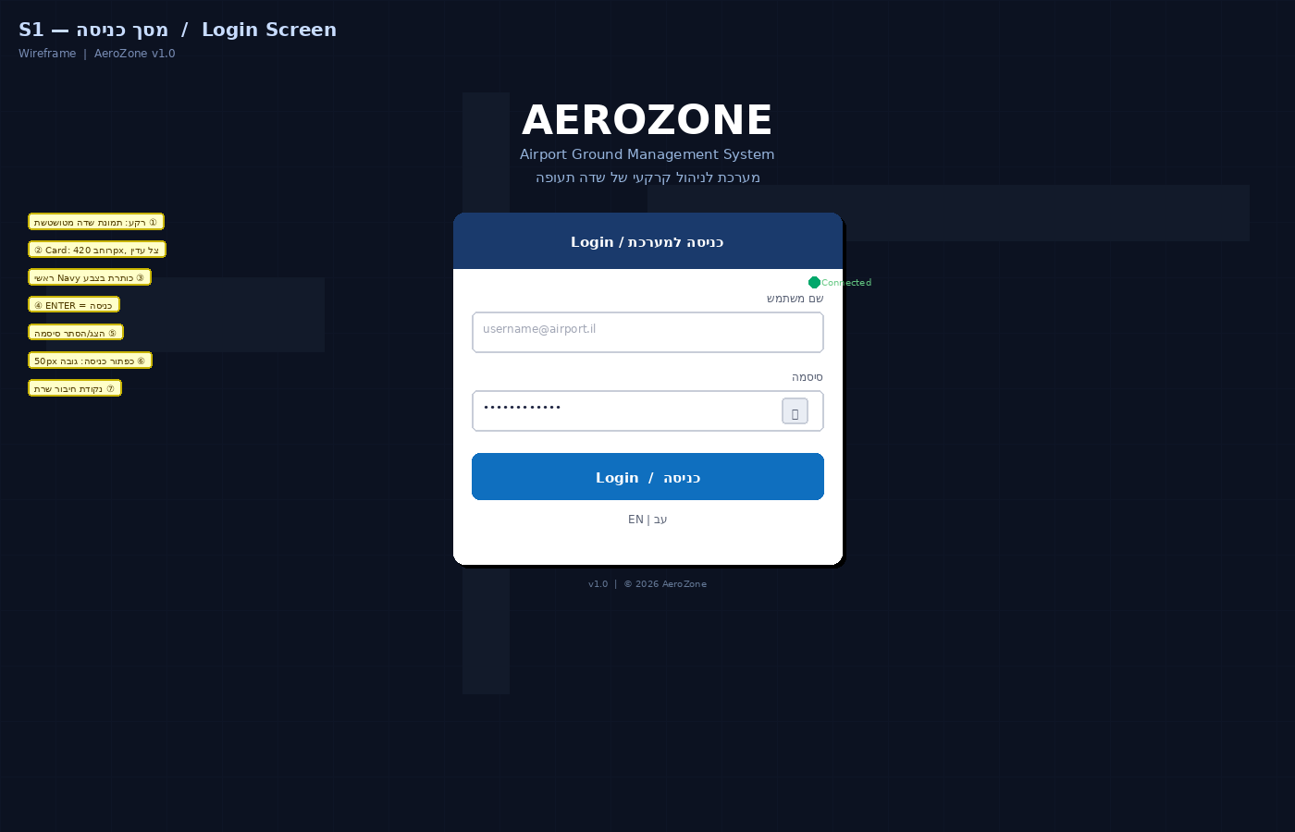
איור 1: מסך S1: כניסה למערכת (Login Screen)
לחץ על התמונה להגדלה — כל אלמנט ממוספר ומוסבר בטקסט האפיון

ווירפריים 2 — מסך S2: לוח בקרה ראשי (Main Operational Board)
פריסת 5 אזורים: Topbar (כחול עליון), Sidebar שמאל, מפה מרכזית עם שכבות, Panel ימין לעדכון סטטוס, ו-Statusbar תחתון. מוצגים: מסלולים עם צבעי סטטוס, אלמנטים קבועים (מחסום, רמזור, מצלמה), ופרטי אלמנט נבחר.

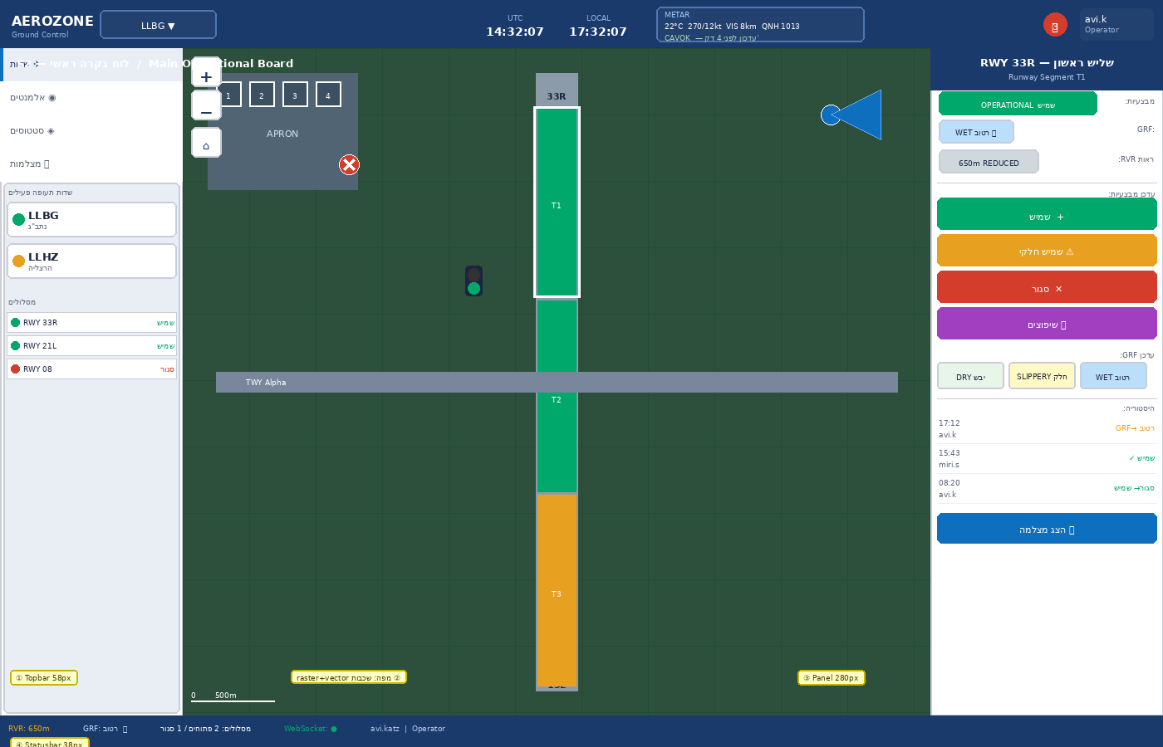
איור 2: מסך S2: לוח בקרה ראשי (Main Operational Board)
לחץ על התמונה להגדלה — כל אלמנט ממוספר ומוסבר בטקסט האפיון

ווירפריים 3 — מסך S5/S6: עורך שדה (Planning Editor)
סרגל כלי ציור עליון, עץ ניווט שמאלי, מפה עם כלי פוליגון פעיל וידיות עריכה, ו-Panel מאפיינים ימני עם הגדרת תת-פוליגונים ומצבים.

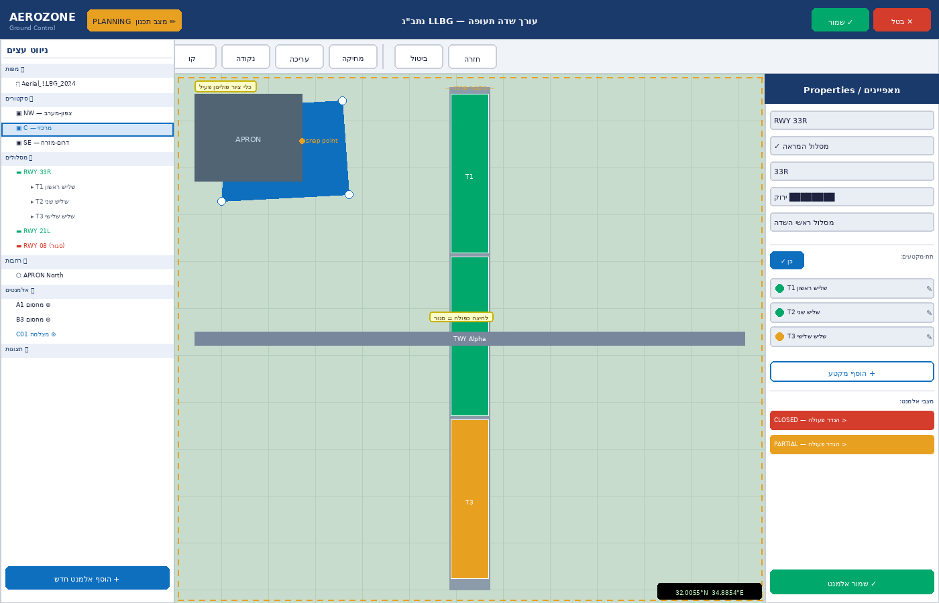
איור 3: מסך S5/S6: עורך שדה (Planning Editor)
לחץ על התמונה להגדלה — כל אלמנט ממוספר ומוסבר בטקסט האפיון

ווירפריים 4 — מסך S8: ניהול מערכת (System Admin)
ניווט שמאלי לפי נושאים, טבלת משתמשים עם מיון וסינון, ו-Panel עריכת משתמש מוחלק מימין עם הגדרת שדות גישה.

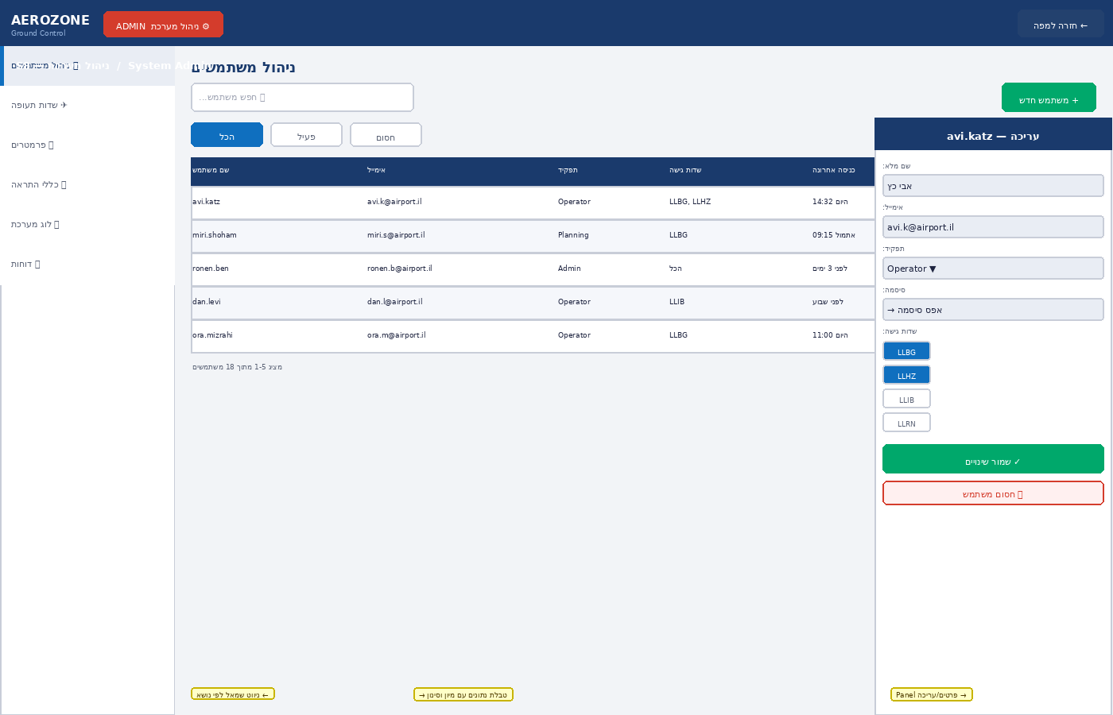
איור 4: מסך S8: ניהול מערכת (System Admin)
לחץ על התמונה להגדלה — כל אלמנט ממוספר ומוסבר בטקסט האפיון

ווירפריים 5 — מערכת התראות ולוח סטטוסים (Alerts & Status Board)
Banner קריטי אדום בחלק עליון, Slide-in panel התראות מימין עם דירוג INFO/WARNING/CRITICAL, ולוח סטטוסים מלא (S4) עם צבוע שורות לפי חומרה.

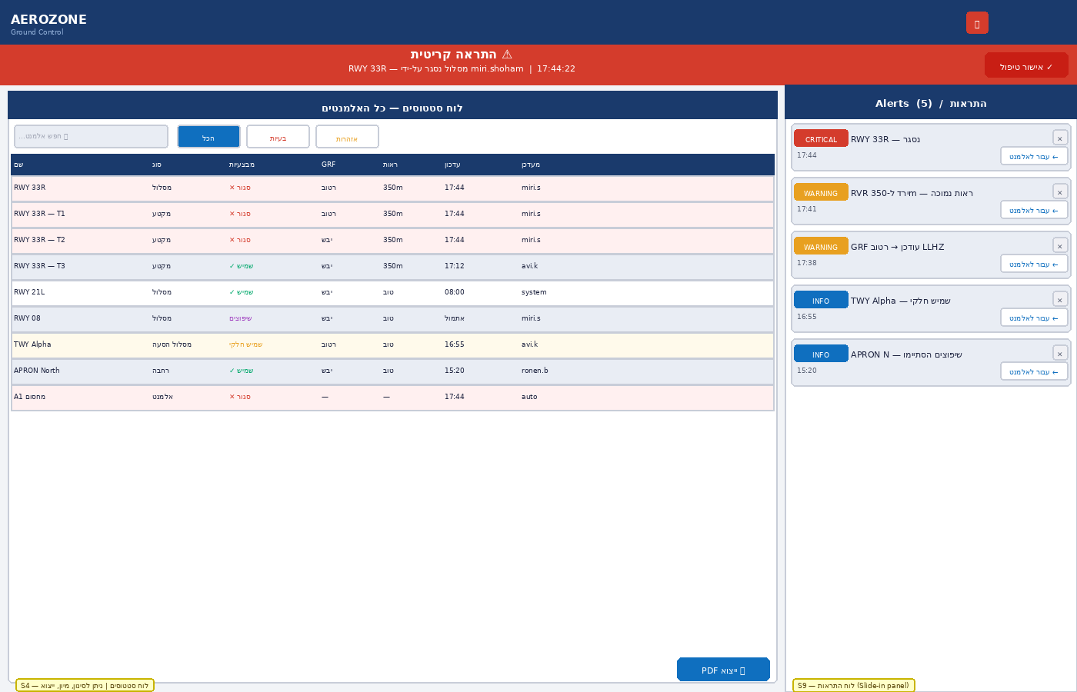
איור 5: מערכת התראות ולוח סטטוסים (Alerts & Status Board)
לחץ על התמונה להגדלה — כל אלמנט ממוספר ומוסבר בטקסט האפיון

הווירפריימים מייצגים את הפריסה הכללית. מידות, צבעים וטיפוגרפיה מפורטים בסעיף 16 — מערכת עיצוב.

נספח א׳ — ווירפריימים / Wireframes

ווירפריימים אנוטטיביים של המסכים המרכזיים במערכת AeroZone

ווירפריים 1 — מסך S1: כניסה למערכת (Login Screen)
מסך כניסה עם כרטיס ממורכז, שדות אימות, ורקע שדה תעופה מטושטש. הספרות ①–⑦ מסמנות אלמנטי UI מרכזיים.


איור 1: מסך S1: כניסה למערכת (Login Screen)
לחץ על התמונה להגדלה — כל אלמנט ממוספר ומוסבר בטקסט האפיון

ווירפריים 2 — מסך S2: לוח בקרה ראשי (Main Operational Board)
פריסת 5 אזורים: Topbar (כחול עליון), Sidebar שמאל, מפה מרכזית עם שכבות, Panel ימין לעדכון סטטוס, ו-Statusbar תחתון. מוצגים: מסלולים עם צבעי סטטוס, אלמנטים קבועים (מחסום, רמזור, מצלמה), ופרטי אלמנט נבחר.


איור 2: מסך S2: לוח בקרה ראשי (Main Operational Board)
לחץ על התמונה להגדלה — כל אלמנט ממוספר ומוסבר בטקסט האפיון

ווירפריים 3 — מסך S5/S6: עורך שדה (Planning Editor)
סרגל כלי ציור עליון, עץ ניווט שמאלי, מפה עם כלי פוליגון פעיל וידיות עריכה, ו-Panel מאפיינים ימני עם הגדרת תת-פוליגונים ומצבים.


איור 3: מסך S5/S6: עורך שדה (Planning Editor)
לחץ על התמונה להגדלה — כל אלמנט ממוספר ומוסבר בטקסט האפיון

ווירפריים 4 — מסך S8: ניהול מערכת (System Admin)
ניווט שמאלי לפי נושאים, טבלת משתמשים עם מיון וסינון, ו-Panel עריכת משתמש מוחלק מימין עם הגדרת שדות גישה.


איור 4: מסך S8: ניהול מערכת (System Admin)
לחץ על התמונה להגדלה — כל אלמנט ממוספר ומוסבר בטקסט האפיון

ווירפריים 5 — מערכת התראות ולוח סטטוסים (Alerts & Status Board)
Banner קריטי אדום בחלק עליון, Slide-in panel התראות מימין עם דירוג INFO/WARNING/CRITICAL, ולוח סטטוסים מלא (S4) עם צבוע שורות לפי חומרה.


איור 5: מערכת התראות ולוח סטטוסים (Alerts & Status Board)
לחץ על התמונה להגדלה — כל אלמנט ממוספר ומוסבר בטקסט האפיון

הווירפריימים מייצגים את הפריסה הכללית. מידות, צבעים וטיפוגרפיה מפורטים בסעיף 16 — מערכת עיצוב.

